Ministerul Educației și Cercetării al Republicii Moldova
Universitatea Tehnică a Moldovei
Facultatea Calculatoare, Informatică și Microelectronică

Raport
la
Lucrarea de laborator Nr. 3

Disciplina: Tehnici de programare

Tema: ”Codedex.io”

A efectuat : st. gr.SI – 262 Boboc Tatiana

A verificat : asistent universitar Emil Cebotaros

Chișinău – 2026
- Hello world

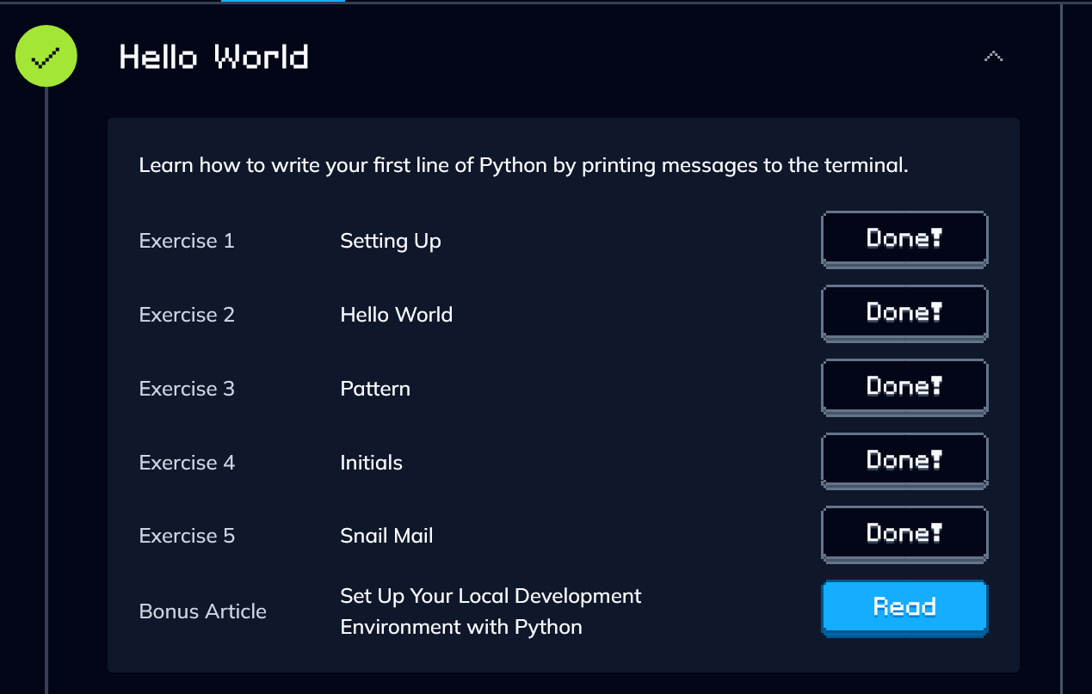

- Variables

